Отчет
по результатам анкетирования работодателей
«Качество подготовки выпускников ППУ»

Проектным офисом совместно с отделом практики и трудоустройства в марте 2022 года было проведено анкетирование среди работодателей, у которых работают выпускники Павлодарского педагогического университета с целью оценки качества подготовки выпускников ППУ.
Анкета для руководителей содержала 9 вопросов, позволяющих выявить пожелания работодателей в отношении формирования у выпускников вуза компетенций, необходимых в трудовой деятельности.
В ходе анкетирования было опрошено 303 руководителя образовательных организаций: 59,7% городских школ, 27,4% гимназии или лицея, 10,2% сельских школ, 2,6% малокомплектных школ.

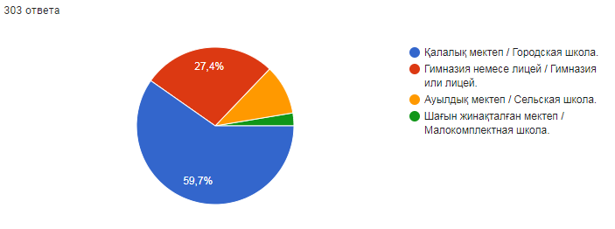
В анкетировании приняли участие 42,9% организаций образования с государственным языком обучения, 40,3% с государственным и русским языком обучения, 16,8% с русским языком обучения.

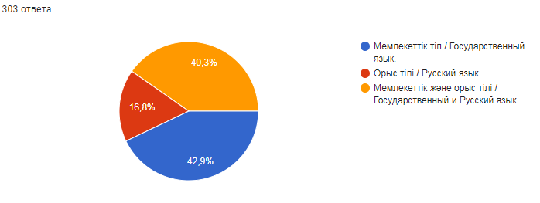

Большинство опрошенных работодателей 89,8% в целом удовлетворены качеством знаний выпускников ППУ. Не удовлетворены – 10,2%.
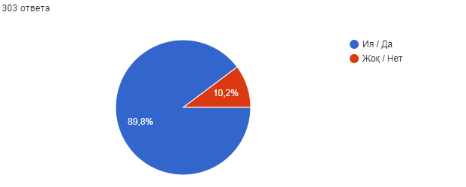

Ответы по оценке уровня удовлетворенности подготовкой выпускников по образовательным программам (специальностям) распределились следующим образом:

№ п/п | Наименование образовательной программы (специальности) | Уровень удовлетворенности
 |  | низкий | средний | высокий
1 | Педагогика и психология | 7,6% | 51,8% | 40,6%
2 | Педагогика дошкольного воспитания и обучения | 5,9% | 52,1% | 41,9%
3 | Педагогика и методика начального обучения | 5,9% | 49,2% | 44,9%
4 | Специальная педагогика (Дефектология) | 9,6% | 51,5% | 38,9%
5 | Социальная педагогика и самопознание | 7,6% | 52,1% | 40,3%
6 | Начальная военная подготовка | 8,9% | 52,1% | 38,9%
7 | Физическая культура и спорт | 6,6% | 47,2% | 46,2%
8 | Музыкальное образование | 7,6% | 48,5% | 43,9%
9 | Художественный труд, графика и проектирование (Изобразительное искусство и черчение; Профессиональное обучение) | 10,9% | 56,5% | 42,6%
10 | Основы права и экономики (Предпринимательство в образовании) | 7,6% | 52,5% | 39,9%
11 | Математика, Математика-Физика,  Математика-Информатика | 7,3% | 51,2% | 41,6%
12 | Физика, Физика-Информатика, Физика-Математика | 7,3% | 52,1% | 40,6%
13 | Информатика, Информационные технологии в образовании | 7,6% | 50,8% | 41,6%
14 | Химия, Химия-Биология | 7,9% | 50,5% | 41,6%
15 | Биология | 6,6% | 49,8% | 40,6%
16 | География, География-История | 6,3% | 52,5% | 41,3%
17 | Естествознание | 5% | 52,8% | 42,8%
18 | История, История-Религиоведение | 8,3% | 48,5% | 43,2%
19 | Казахский язык и литература | 6,3% | 47,2% | 56,5%
20 | Казахский язык и литература с неказахским языком обучения | 6,6% | 49,8% | 43,6%
21 | Русский язык и литература | 6,3% | 47,5% | 46,2%
22 | Русский язык и литература с нерусским языком обучения | 5,9% | 50,5% | 43,6%
23 | Иностранный язык: два иностранных языка | 6,6% | 50,5% | 42,9%
Как видно из таблицы, уровень удовлетворенности работодателей по разным ОП средний и высокий, выше 40%.

В целом по большинству параметров выпускники ППУ соответствуют качественным сторонам образования. Знания выпускников ППУ работодатели оценили следующим образом:
№ п/п | Знания | Уровень
 |  | низкий | средний | высокий
1 | Уровень профессиональной подготовки выпускника | 6,3% | 51,8% | 41,9%
2 | Уровень сформированности качеств, позволяющих адаптироваться к социально-экономическим условиям жизни | 6,9% | 50,5% | 42,6%
3 | Уровень сформированности способностей к саморазвитию | 7,6% | 50,2% | 42,2%
4 | Уровень общекультурной подготовки | 6,6% | 49,2% | 44,2%
5 | Профессиональные и специальные знания, навыки и умения, непосредственно востребуемые в педагогической деятельности | 6,6% | 51,5% | 41,9%
6 | Фундаментальные научные знания по профилю подготовки | 7,3% | 50,5% | 42,2%
7 | Психолого-педагогические знания (для личного развития специалиста) | 7,3% | 51,5% | 41,3%
8 | Экономические и управленческие знания | 10,9% | 50,2% | 38,9%
9 | Политико-правовые знания | 9,6% | 52,8% | 37,6%
10 | Знание казахского языка | 6,3% | 50,8% | 42,9%
11 | Знание иностранного языка | 7,6% | 57,4% | 35%

По мнению опрошенных руководителей образовательных организаций, отличительными сильными чертами выпускников ППУ являются следующие виды сформированных знаний: хорошее знание иностранного языка, политико-правовые знания, уровень профессиональной подготовки, высокий уровень общекультурной подготовки.
Слабые стороны выпускника вуза: экономические и управленческие знания.

Оценка работодателями уровня профессионально значимых навыков и компетенций выпускников ППУ:

№ п/п | Навыки и компетенции | Уровень
 |  | низкий | средний | высокий
1 | Применение современных педагогических технологий | 8,6% | 49,5% | 41,9%
2 | Профессиональная и этическая ответственность | 8,3% | 50,2% | 41,6%
3 | Желание профессионального совершенствования | 7,9% | 49,5% | 42,6%
4 | Коммуникабельность | 6,3% | 46,2% | 47,5%
5 | Компьютерные навыки | 4% | 46,9% | 49,2%

Среди профессионально значимых навыков и компетенций выпускников ППУ работодатели отмечают высокий уровень компьютерных навыков и коммуникабельности выпускников ППУ, хороший уровень профессиональной и этической ответственности.
У выпускников в целом сформированы необходимые профессионально значимые навыки и компетенции. Однако в подготовке будущих учителей необходимо больше внимания уделять применению современных педагогических технологий.

В целом высокое качество подготовки выпускников ППУ в сравнении с выпускниками других вузов Павлодарского региона отмечают 48,2% респондентов. 46,5% работодателей считают, что качество подготовки выпускников ППУ и других вузов примерно одинаково. Лишь 5,3% отмечают, что качество подготовки выпускников ППУ ниже, чем выпускников других вузов региона

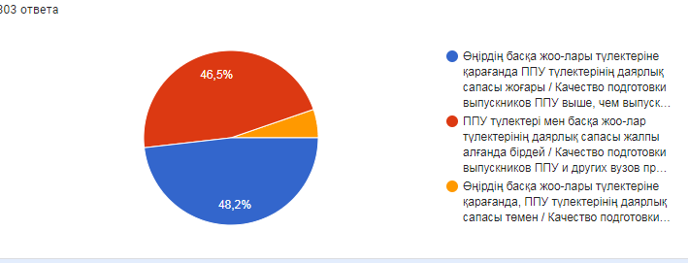

Большинство 71% опрошенных отметили полное соответствие выпускников ППУ всем требованиям, которым должен обладать современный педагог. Наряду с этим 24,4% опрошенных экспертов – руководителей организаций образования считает, что профессиональная компетенция выпускников ППУ (окончивших вуз после 2019 года) лишь частично соответствует всем критериям и требованиям, предъявляемым к педагогу, имеющему высшее образование. Вместе с тем, 4,6% опрошенных работодателей отмечают, что выпускники ППУ не соответствуют всем требованиям, которым должен обладать современный педагог.

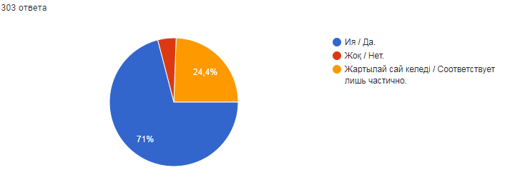

Рекомендации и предложения руководителей организаций образования руководству ППУ по подготовке педагогических кадров:
- В целом обучение в вузе соответствует запросам образовательной среды республики
- Сдача НКТ выпускников - есть результат подготовки педагогических кадров
- Увеличение спец. дисциплин, связанных непосредственно с деятельностью
- Приглашать проводить семинары и занятия преподавателей со школы. Делать силлабусы по методике преподавания в соответствии с учебными школьными программами.
- Побольше практических занятий
- Готовить студентов к реальной педагогической деятельности. Знакомить с документацией, правилами аттестации и т.п.
- Рекомендации школы учитывать
- Увеличить по желанию научно-исследовательский компонент в образовательный процесс с целью выявления одаренных студентов.
- Болашақ ұстаз елдің ертеңін, ұлт болашағының тәрбиешісі екенін жадында ұстау керек. Оқушылармен жұмыс, ата-аналармен, барлық ұстаздың құжаттарын меңгеріп шығу керек.
- Студенттердің сабаққа дайындығы жоғары деңгейде. 2 жоғарғы білім, қашықтан оқыту.
- Жаңа оқыту әдіс-тәсілдерін көптеп меңгерту, НҚА таныстыру жұмыстарын жүргізу
- Студенттердің кәсіби қызығушылығын бақылау.
- Ввести обратно дистанционную форму обучения, так как студентам, обучающихся на втором высшем неудобно посещать занятия оффлайн. Особенно иногородним.
- Қашықтықтан оқыту жүйесін қайта енгізуді сұраймын
- Уделять больше внимания методике предметов
- Әдістемелік тұрғыдан дайындық жоғары болу керек.
- Можно ли вернуть онлайн занятия для второго высшего?
- Повысить проходные баллы при поступлении, для поднятия престижа нашей профессии. В образовании не должно быть случайных людей! Перевести второе высшее на дистанционный формат или же на заочное отделение т.к посещать как очники работающим не совсем удобно (работа, семья, дети, здоровье). Организовать обучение в онлайн режиме для студентов второго высшего. так как они работают, у них семьи, и тд.
- Нақты мектеп пәндерін оқыту технологиясын үйретсе
- Больше практической подготовки
- Дать больше практических навыков
- Студенты ППУ это будущие учителя. Пусть со студенчества знают, что им нужно одеваться как учитель. Стиль одежды учителя важный аспект в восприятии его как преподавателя
- Кәсіби және этикалық жауапкершілік бойынша жұмысты, әлі де жалғастыру, жаңа технологияларды сабақта көбірек қолдану, оқушылардың қызығушылықтарын арттыру
- Прошу внедрить онлайн обучение, для второго высшего!
- Знакомить студентов с современными методами обучения.
- Готовить не только дефектологов-логопедов, но и тифло, сурдо и олигофренопедагогов
- Готовить больше кадров ПиМНО и направлять в школы. Проводить практику по несколько дней, но в различные периоды. (Август: составление КТП; октябрь-адаптация учащихся и работа в Кунделик; ноябрь- составление КСП, работа с одаренными; декабрь: проведение уроков, составление СОР и СОЧ)
- Побольше кадров по начальной школе
- Практикалық тәжірибеден өту барысында тәлімгерлерді қадағалау. Практиканттар тәжірибеден өту барысында жетекшілері көбінесе келіп тіркетеді. Одан кейінгі қолдау азырақ. Студенттер қадағалау болмаған соң, жауапкершіліктері де аз. Келмейді практикаға, сабаққа дайындалмайды. Практиканы көбейту
- Что переводческое и ин яз. было много профильных уроков
Обратить внимание на уровень внеурочной воспитательной работы (посещение музеев, знание истории края, проведение мероприятий, направленных на формирование культуроведческой компетенции студентов). - мало выпускников по предметам ЕМЦ
- Быть ближе к современной школе
- Пәндері бойынша талап күшейтілу керек.
- Ұйымдастырушылық, жауапкершілік қасиеттерін жоғарылатқан жөн
- большой разрыв между теорией практикой, нужно реально учить составлять ктп и КСП в соответствии с приказом 472, знакомить с действующими в данный момент нормативными документами
- Улучшить качество обучения.
- Побольше инновационных технологий
- Расширить список специальностей
- Побольше готовить специалистов мужского пола
- Обучение иностранному языку с использованием новейших технологий
- Студенттердің, 4-курс студенттердің практикаға қатысуын қадағалауыңызды сұраймын, өйткені өте көп студенттер практика өтуге құлқы жоқ, звондап, шақырып алмасақ, хабарсыз кетеді
- Инструктировать их перед прохождением практики
- Повысить компетентность преподавательского состава
- Уделять больше внимания на методическую работу (составление планов уроков в условиях обновлённого содержания образования)
- Подготовка к реальной работе в школах, так как есть расхождения по программе в школе и тому чему учат в вузе
- Побольше квалифицированных выпускников
- Обратить внимание на практическую часть, ведение уроков по современным технологиям
- Устаздар бiлiмiн жетiлдiру максатында уйымдастырылатын курстардын казакша отiлуiн сураймын жане курска катыскан устаздардын жеке кабинеттегi сабактар толык сакталса екен
- Оқушымен қарым қатынасын және қоғамдық жұмыстарға берсене қатцсу керектігін. Педагог тек білім беруші емес өзінің әдебімен тәрбие беретінін қоса оқыту.
- 1-курс студенттеріне университет тарапынан қолдау көрсетілсе, кураторлар жұмысы жандандырылса, ата-анамен тығыз байланыста болса
- Выпускники должны любить свою профессию и знать про большую ответственность перед самим собой, перед учащимися, перед обществом
- Совершенствовать предметную подготовку и владение выпускником вашего ВУЗ методикой преподавания своего предмета
- Сформировать у студентов умения самореализоваться, работать с нормативными документами.
- Болашақ маман иелерін даярлау барысында кәсіби дамудың үздіксіз жетілдіруді студент кезінен даярлау
- Увеличить педагогическую практику для студентов для погружения студентов в школьную программу для будущих педагогов
- Больший акцент на практические навыки студентов

